ИНФОРМАЦИОННЫЙ БЮЛЛЕТЕНЬ 30 апреля 2021 г.
Ищу себе маму!
Добрые, отзывчивые жители Кургана и области!
Вглядитесь в эти грустные глаза детей, ждущих любовь, ласку и тепло…
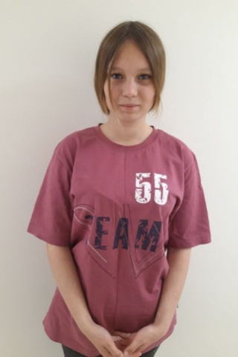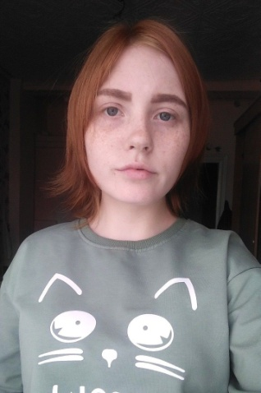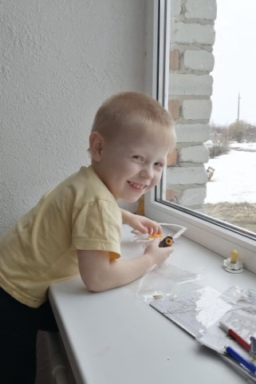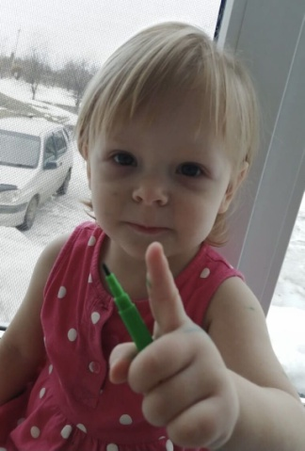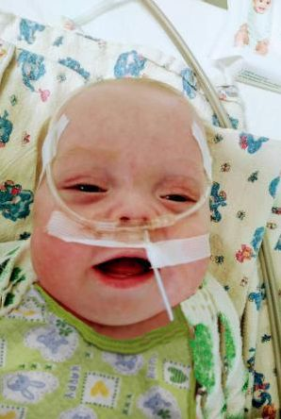
Евгения  Май 2005 г.р.  Общительная, улыбчивая,  уравновешенная.  Глаза серые,  волосы темно-русые.  Имеет незначительные отклонения в состоянии здоровья.  Мать лишена  родительских прав,  отец умер. | Юлия  Сентябрь 2004 г.р.  Скромная, общительная,  ответственная.  Глаза карие, волосы рыжие.  Имеет незначительные отклонения в состоянии здоровья.  Есть сестра Софья, 2019 г.р.  и брат Матвей, 2017 г.р.  Мать не занимается  воспитанием ребенка,  в графе «отец» свидетельства  о рождении стоит прочерк. | Матвей  Сентябрь 2017 г.р.  Активный, веселый,  любознательный.  Глаза голубые, волосы рыжие.  Имеет незначительные  отклонения в состоянии  здоровья.  Есть сестры: Юлия, 2004 г.р.,  Софья, 2019 г.р.  Родители не занимаются  воспитанием ребенка. | Софья Константин  Октябрь 2019 г.р. Июнь 2020 г.р.  Внимательная, активная, Улыбчивый, спокойный,  любознательная. следит за игрушками.  Глаза голубые, волосы рыжие. Глаза серые, волосы русые.  Имеет незначительные Имеет серьезные отклонения  отклонения в состоянии в состоянии здоровья.  здоровья. Родители лишены  Есть сестра Юлия, 2004 г.р. родительских прав.  и брат Матвей, 2017 г.р.  Родители не занимаются  воспитанием ребенка.
По разным причинам у этих детей нет родителей, нет домашнего очага, который бы защитил и согрел их.
Тех, кто готов взять на себя благородную миссию опекуна, попечителя, усыновителя, просим обращаться в Управление социальной защиты населения Курганской области по адресу: г. Курган, ул. Зорге, 39, каб. 10 а, тел.
8(3522) 44-01-15 для уточнения сведений о ребенке и получения информации.

